ХМЕЛЬНИЦЬКИЙ НАЦІОНАЛЬНИЙ УНІВЕРСИТЕТ

Факультет програмування та комп’ютерних

і телекомунікаційних систем

Кафедра інженерії програмного забезпечення

**Лабораторна робота №** 2

з дисципліни «Веб програмування»

на тему:

# «РОЗШИРЕННЯ ФУНКЦІОНВАЛЬНОСТІ HTML-СТОРІНКИ»

**Виконав:**

студент 3 курсу, групи ІПЗ-17-1 __________________ І. С. Мисик

(підпис) (Ініціали, прізвище)

**Перевірив:** ___________________ Яшина О. Н.

(підпис)

Хмельницький – 2020 р.

Хід роботи

Завдання

Ознайомитися з теоретичними відомостями, необхідними для виконання роботи.

Використовуючи результати лабораторної роботи №1 доповнити резюме студента наступним чином:

− після назви документа перед розділом «Персональні дані» розмістити власну фотографію невеликого розміру;

− доповнити розділ з контактною інформацією гіперпосиланнями на сторінки в соціальних мережах. При цьому гіперпосиланням на кожну соціальну мережу має бути іконка цієї мережі;

− після переліку соціальних мереж розмістити форму зворотного зв’язку, що містить поля «Ім’я», «Електронна пошта», «Телефон» як input з відповідними типами та «Текст повідомлення» як textarea.

Створити окрему HTML-сторінку, розмістити на ній таблицю зі структурою відповідно варіанту з додатку А, заповнивши її довільними даними. Заштриховані комірки вважати заголовками.

На сторінці резюме після основного змісту розмістити гіперпосилання на сторінку, створену у п. з текстом «Я вмію створювати таблиці», відділивши його від основного тексту горизонтальною лінією.

Скріншот сторінки

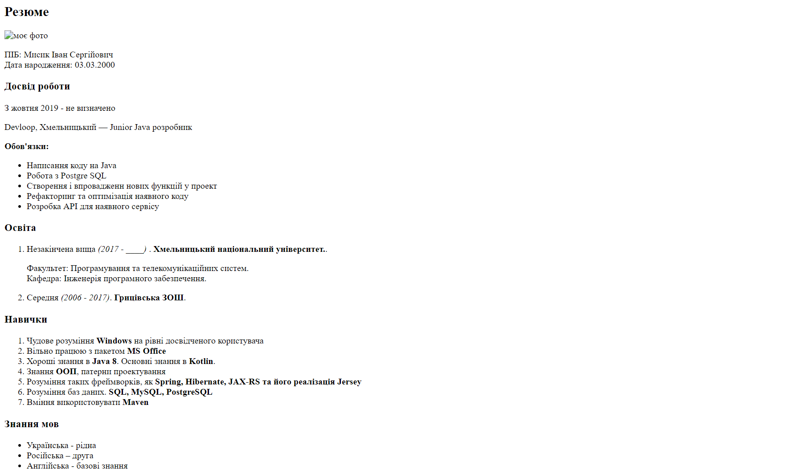

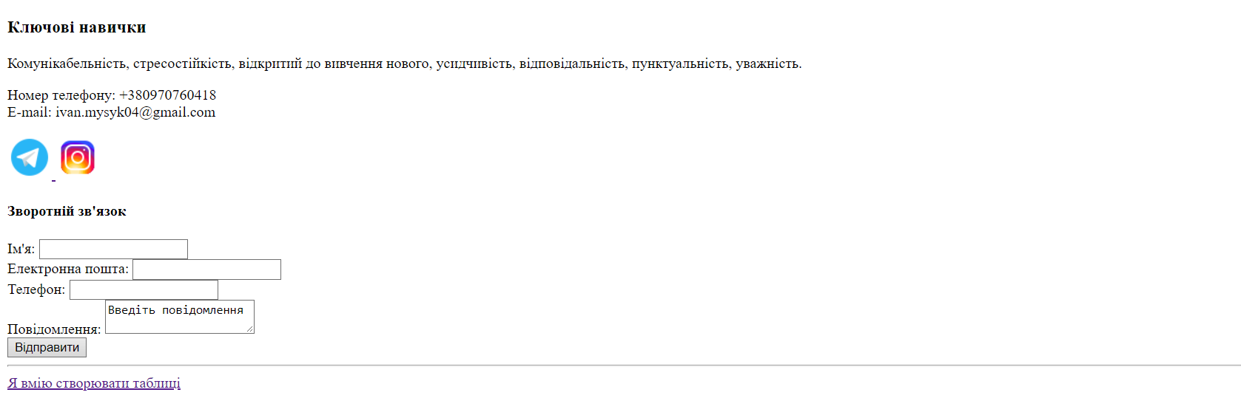

Ієрархія файлів

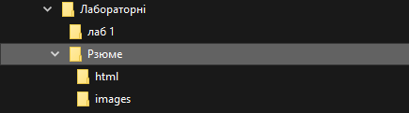

Код сторінки

<!DOCTYPE HTML>

<html>

<head>

<title>

Заголовок документа

</title>

<meta http-equiv="content-type" content="text/HTML; charset=utf-8"/>

</head>

<body>

<header>

<h2>Резюме</h2>

<img src="" width="200" alt="моє фото"/>

</header>

<p>

ПІБ: Мисик Іван Сергійович<br/>

Дата народження: 03.03.2000<br/>

</p>

<h3>Досвід роботи</h3>

<p>З жовтня 2019 - не визначено</p>

<p>Devloop, Хмельницький — Junior Java розробник</p>

<p><strong>Обов'язки:</strong></p>

<ul>

<li>Написання коду на Java</li>

<li>Робота з Postgre SQL</li>

<li>Створення і впровадженн нових функцій у проект</li>

<li>Рефакторинг та оптимізація наявного коду</li>

<li>Розробка API для наявного сервісу</li>

</ul>

<h3>Освіта</h3>

<ol>

<li>

<p>Незакінчена вища <em>(2017 - ____)</em> . <b>Хмельницький національний університет.</b>.</p>

<p>Факультет: Програмування та телекомунікаційних систем.<br/>Кафедра: Інженерія програмного забезпечення.</p>

</li>

<li>

<p>Середня <em>(2006 - 2017)</em>. <b>Грицівська ЗОШ</b>.</p>

</li>

</ol>

<h3>Навички</h3>

<ol>

<li>Чудове розуміння <strong>Windows</strong> на рівні досвідченого користувача</li>

<li>Вільно працюю з пакетом <strong>MS Office</strong></li>

<li>Хороші знання в <strong>Java 8</strong>. Основні знання в <strong>Kotlin</strong>.</li>

<li>Знання <strong>ООП</strong>, патерни проектування</li>

<li>Розуміння таких фреймворків, як <strong>Spring, Hibernate, JAX-RS та його реалізація Jersey</strong></li>

<li>Розуміння баз даних. <strong>SQL, MySQL, PostgreSQL</strong></li>

<li>Вміння використовувати <strong>Maven</strong></li>

</ol>

<h3>Знання мов</h3>

<ul>

<li>Українська - рідна</li>

<li>Російська – друга</li>

<li>Англійська - базові знання</li>

</ul>

<h3>Ключові навички</h3>

<p>Комунікабельність, стресостійкість, відкритий до вивчення нового, усидчивість, відповідальність, пунктуальність, уважність.</p>

<div>

<p>Номер телефону: +380970760418<br/>

E-mail: ivan.mysyk04@gmail.com</p>

<div>

<a target="_blank" href="https://t.me/fraGGou_NPE">

<img src="images/telegram.png" alt="Telegram"/>

</a>

<a target="_blank" href="https://instagram.com/mrfragou?igshid=hzqvzwsigwn5">

<img src="images/instagram.png" alt="instagram"/>

</a>

</div>

</div>

<form name="contact" action="#" method="post">

<h4>Зворотній зв'язок</h4>

<div>

<label>Ім'я:</label>

<input type="text" name="firstname"/>

</div>

<div>

<label>Електронна пошта:</label>

<input type="email" name="email"/>

</div>

<div>

<label>Телефон:</label>

<input type="tel" name="number"/>

</div>

<div>

<label>Повідомлення:</label>

<textarea name="massege">Введіть повідомлення</textarea>

</div>

<div>

<input type="submit" name="submit" value="Відправити"/>

</div>

</form>

<hr>

<a href="html/table.html">Я вмію створювати таблиці</a>

</body>

</html>

Код таблиці

<!DOCTYPE HTML>

<html>

<head>

<title>

Таблиця

</title>

<meta http-equiv="content-type" content="text/HTML; charset=utf-8"/>

</head>

<body>

<table border width="50%">

<tr>

<th colspan="3">Заголовок</th>

</tr>

<tr>

<td rowspan="2" align="center">#####</td>

<td>####</td>

<td>####</td>

</tr>

<tr>

<td>####</td>

<td>####</td>

</tr>

</table>

</body>

</html>

Контрольні запитання

1. **Дайте визначення терміну гіперпосилання.**

**Гіперпосила́ння**, або просто **посила́ння** — активний (виділеним кольором) текст, зображення чи кнопка на веб сторінці, натиснення на яку (активізація гіперпосилання) викликає перехід на іншу сторінку чи іншу частину поточної сторінки.

1. **Що таке URL?**

**Уніфіко́ваний лока́тор ресу́рсів** або **адре́са** — стандартизована адреса певного ресурсу (такого як документ, чи зображення) в інтернеті (чи деінде). Придуманий Тімом-Бернсі-Лі для використання у WWW, сучасні форми описуються в RFC 3986.

1. **Чим відрізняються абсолютні та відносні адреси гіперпосилань?**

бсолютні адреси працюють скрізь і всюди незалежно від імені сайту або веб-сторінки, де прописана посилання. Починаються вони з вказівки протоколу передачі даних.  
Так, для веб-сторінок це зазвичай HTTP (HyperText Transfer Protocol, протокол передачі гіпертексту), відповідно, абсолютні посилання починаються з ключового слова **http://.**

Приклади відносних адрес  
**/**  
**/demo/** Ці два посилання називаються неповні і вказують веб-сервера завантажувати файл index.html (або default.html), який знаходиться в корені сайту або папці demo. Якщо файл index.html відсутній, браузер, як правило, показує список файлів, що знаходяться в даному каталозі.